Зачисление в лагерь, через Госуслуги (портал государственных услуг):
- Зайдите в мобильное приложение «госуслуги» или можно зайти через любой браузер (Яндекс, гугл и т.д.).
- Введите свои данные (логин и пароль);
- Убедитесь, что скан свидетельство о рождении и снилс ребенка загружен.
- Зайдите во вкладку «Услуги»
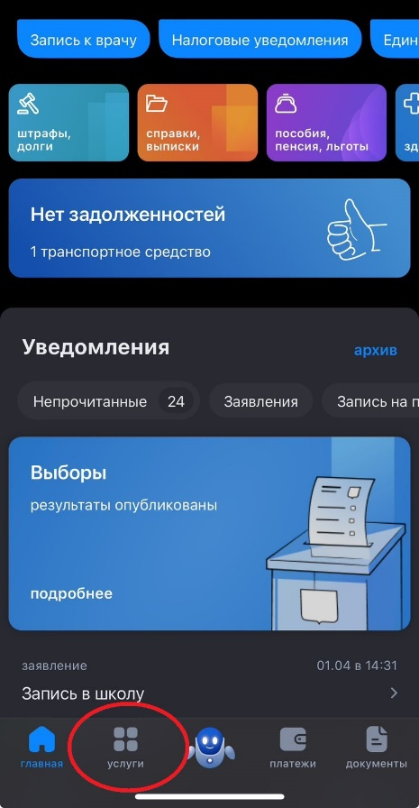
- Далее выбираем строку «Дети Образование»
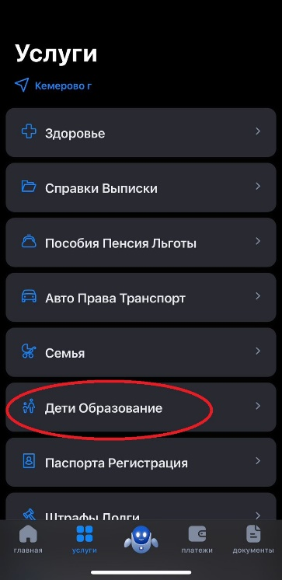
- Выбираем строку «Запись в кружки и секции»
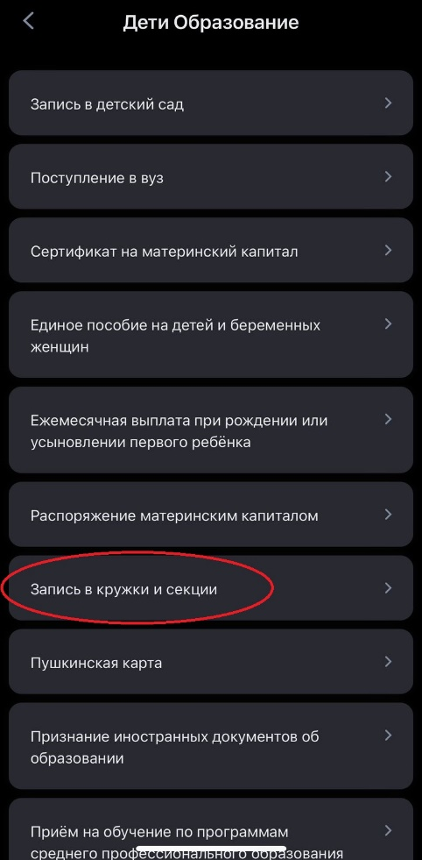
- Нажимаем «Начать»
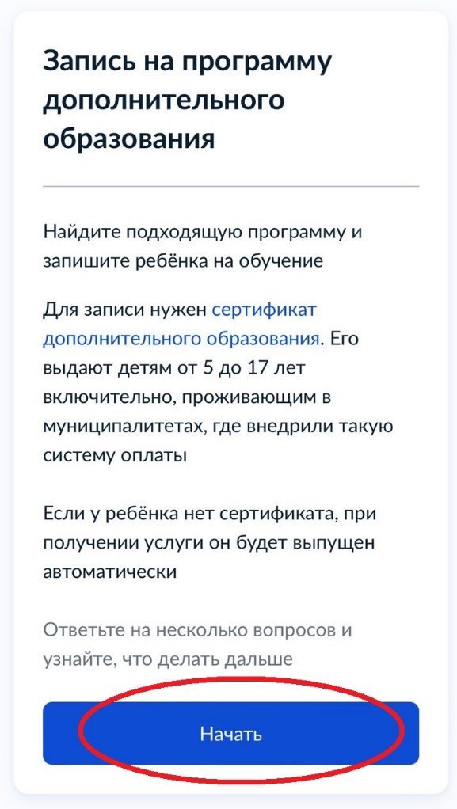
- Выберите муниципалитет (городской округ Кемеровский);
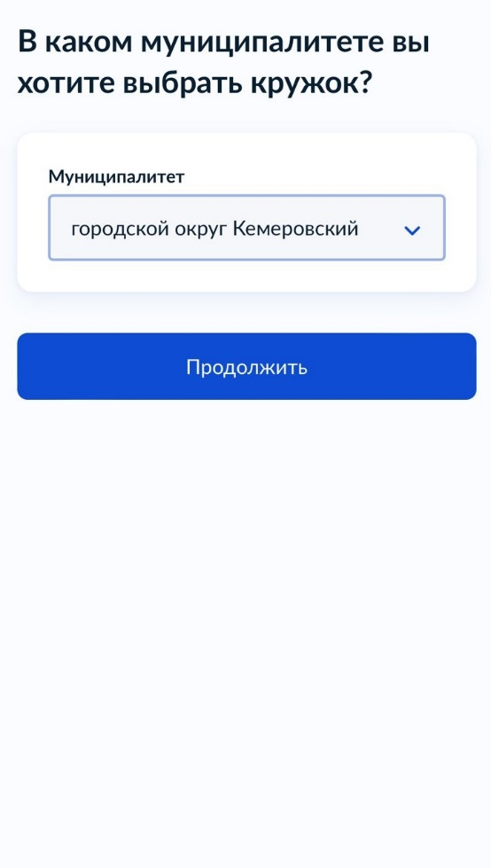

- Выберите учебный год (текущий 2023/24)
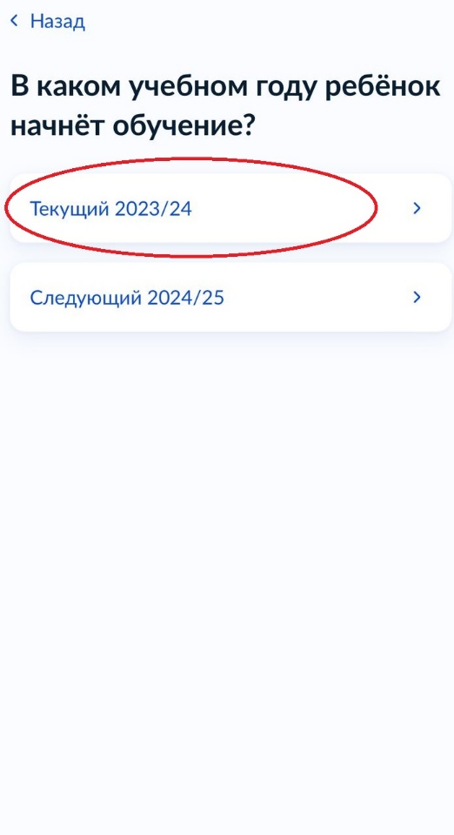
- Знакомимся с процессом «Заявления» и нажимаем клавишу «Перейти к заявлению»;
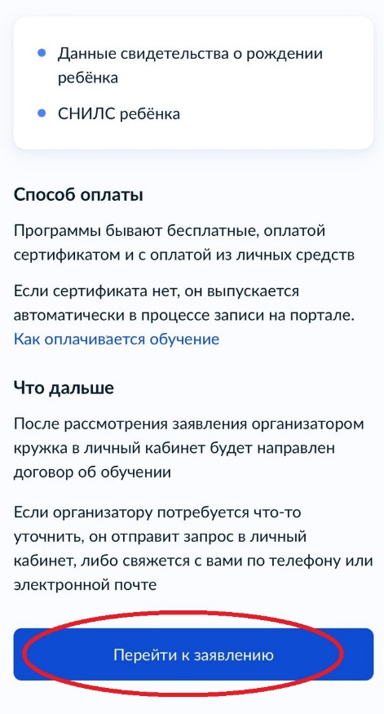
- Далее в поисковой строке пишем название программы «Гид по Радуге». Когда появиться данная программа (фото ниже), необходимо будет на нее нажать.
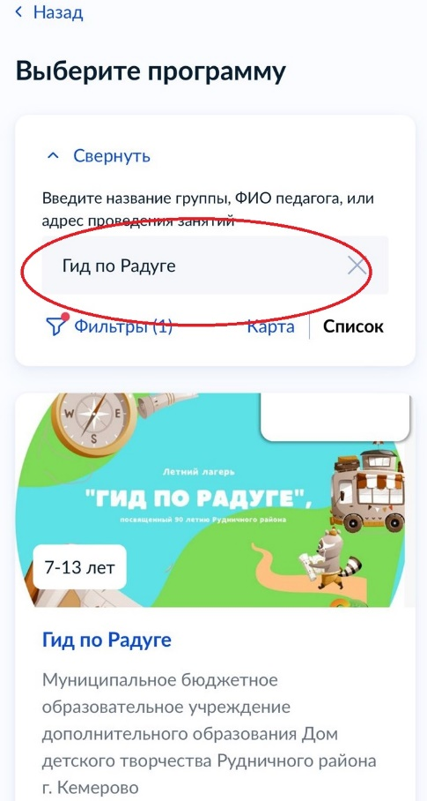

- Далее внизу необходимо будет выбрать группу, в которую Ваш ребенок будет зачислен.
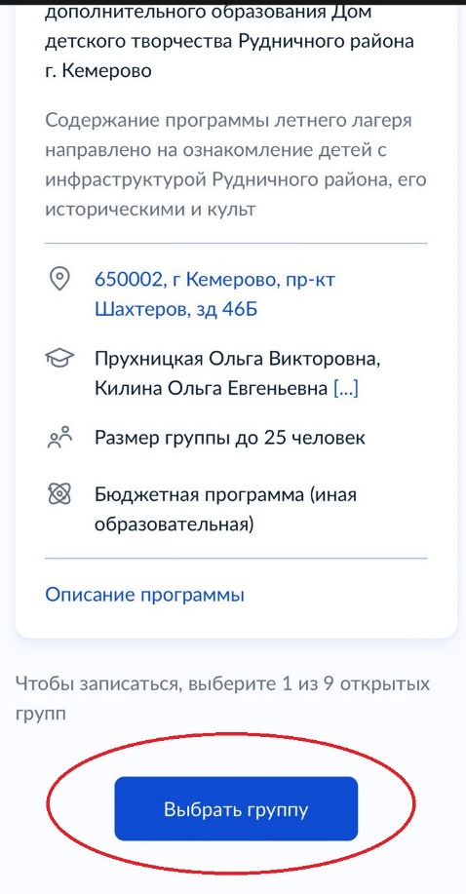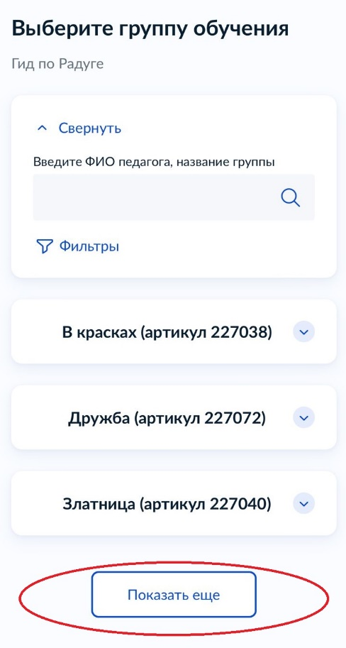
- Далее вводите дату начала обучения (27 мая 2024г.) и нажимаете «Продолжить».
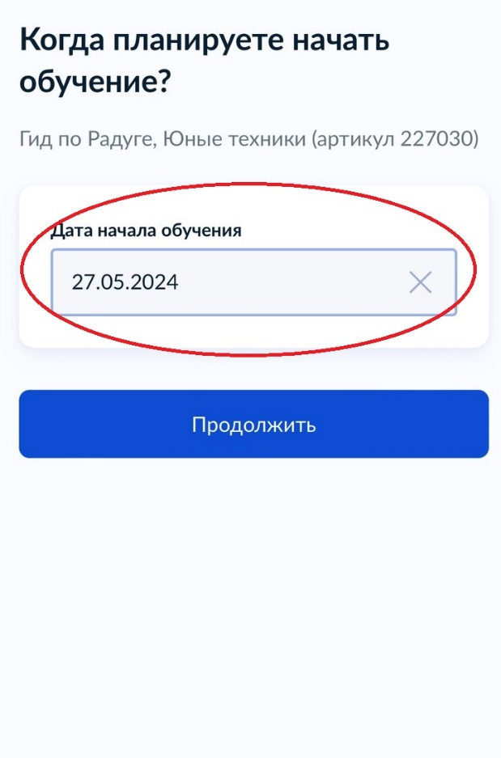
- Программа бюджетная, форма оплаты «Бесплатно», далее «Продолжить».
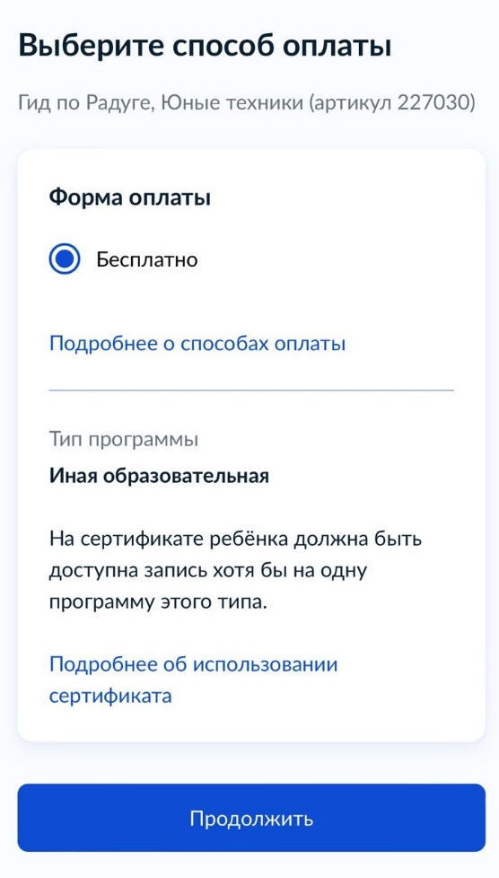
- Далее из списка (если ребенок у Вас не один) выбираете ребенка и нажимаете «Продолжить».
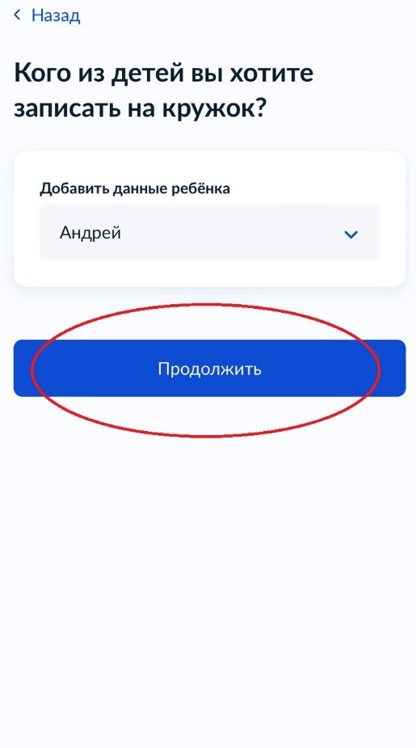
- Далее необходимо будет проверить все данные ребенка и подтвердить их, нажав клавишу «Верно».
- После того, как все документы будут Вами проверены, Вам необходмо будет «Отправить заявление».

